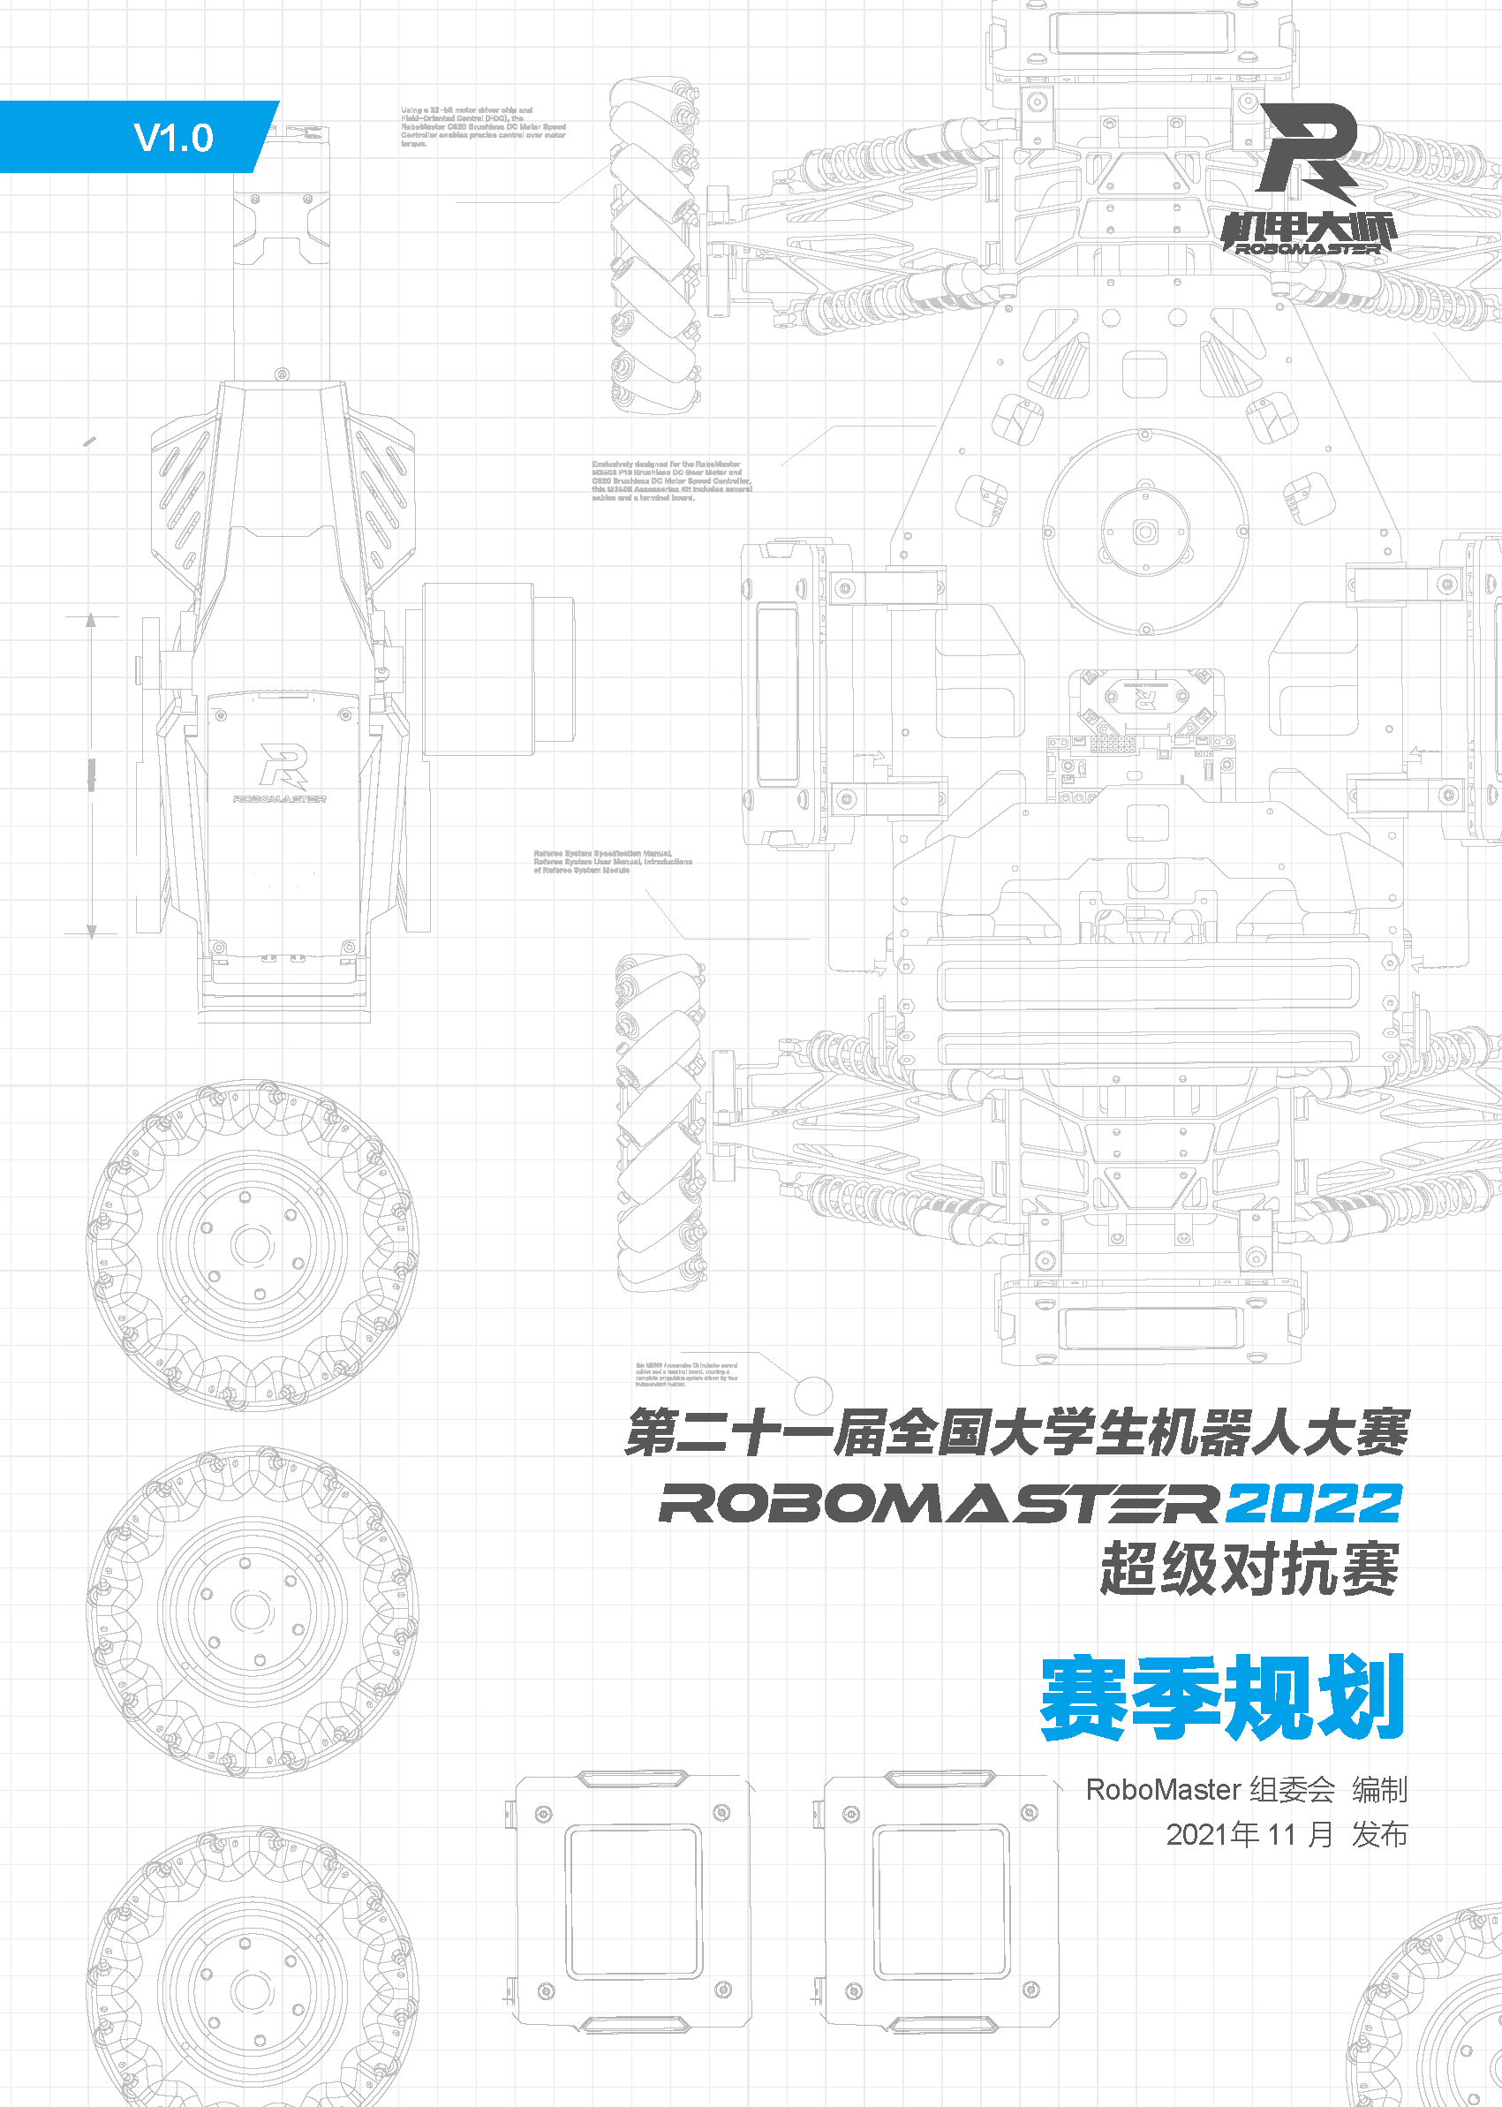

裁判系统用户手册

发布者：RoboMaster 组委会

发布版本：**错误!未知的文档属性名称**

发布日期：2019/1/1

目录

1. 团队文化 5

1.1 对比赛文化及内容的认知及解读 5

1.2 队伍核心文化概述 5

1.3 队伍共同目标概述 5

1.4 队伍能力建设目标概述 5

2. 项目分析 6

2.1 规则解读 6

2.2 研发项目规划 6

2.2.1 步兵机器人 6

2.2.2 哨兵机器人 6

2.2.3 英雄机器人 6

2.2.4 工程机器人 6

2.2.5 飞镖系统 6

2.2.6 雷达 6

2.2.7 人机交互系统 6

2.3 技术中台建设规划 6

3. 团队建设 7

3.1 团队架构设计 7

3.2 团队招募计划 7

3.3 团队培训计划 8

3.4 团队文化建设计划 8

4. 基础建设 9

4.1 可用资源分析 9

4.2 协作工具使用规划 9

4.3 研发管理工具使用规划 9

4.4 资料文献整理 9

4.5 财务管理 9

5. 运营计划 10

5.1 宣传计划 10

5.2 商业计划 10

6. 团队章程及制度 11

6.1 团队性质及概述 11

6.2 团队制度 11

6.2.1 审核决策制度 11

6.2.2 XX制度 11

# 团队文化

## 对比赛文化及内容的认知及解读

填写这里

## 队伍核心文化概述

填写这里

## 队伍共同目标概述

填写这里

## 队伍能力建设目标概述

填写这里

# 项目分析

## 规则解读

填写这里

## 研发项目规划

### 步兵机器人

填写这里，需求分析及设计思路、研发进度安排、技术难点分析等

### 哨兵机器人

填写这里，需求分析及设计思路、研发进度安排、人力投入安排、技术难点分析等

### 英雄机器人

### 工程机器人

### 飞镖系统

### 雷达

### 人机交互系统

## 技术中台建设规划

# 团队建设

## 团队架构设计

| **职位** | **分类** | **角色** | | **职责职能描述** | **招募方向/人员要求** |
| --- | --- | --- | --- | --- | --- |
| 指导老师 | | | |  |  |
| 顾问 | | | |  |  |
| 正式队员 | 管理层 | 队长 | |  |  |
| 副队长 | |  |  |
| 项目管理 | |  |  |
| 技术执行 | 机械 | 组长 |  |  |
| 机械 | 组员 |  |  |
| 电控 | 组长 |  |  |
| 电控 | 组员 |  |  |
| 视觉算法 | 组长 |  |  |
| 视觉算法 | 组员 |  |  |
| 运营执行 | 宣传 | |  |  |
| 招商 | |  |  |
| 财务 | |  |  |
| 梯队队员 | | 机械 | |  |  |
| 电控 | |  |  |
| 视觉算法 | |  |  |
| 运营 | |  |  |

## 团队招募计划

填写这里

## 团队培训计划

填写这里

## 团队文化建设计划

填写这里

# 基础建设

## 可用资源分析

| **时期** | **来源** | **数额** | **单位** | **初步使用计划** |
| --- | --- | --- | --- | --- |
| 资金 | 学校/学院各级组织 |  |  |  |
| 资金 | 赞助企业 |  |  |  |
| 物资 | 赞助企业 |  |  |  |
| 物资 | 往届遗留 |  |  |  |
| 加工资源 |  |  |  |  |

## 协作工具使用规划

填写这里

## 研发管理工具使用规划

填写这里

## 资料文献整理

| **类型** | **技术方向** | **类型** | **链接** |
| --- | --- | --- | --- |
| *XX机器人/*  *（各兵种通用）* | *机械* | *开源资料* | *网页链接* |
| 填写这里 |  |  |  |
|  |  |  |  |
|  |  |  |  |

## 财务管理

填写这里

# 运营计划

## 宣传计划

填写这里

## 商业计划

填写这里

# 团队章程及制度

## 团队性质及概述

填写这里

## 团队制度

### 审核决策制度

填写这里

### XX制度

填写这里

